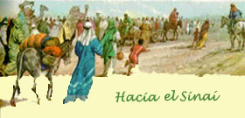
LECCION # 7
HACIA EL SINAI
(Exodo19 al 40)

1. ¿Qué pasó con los Israelitas una vez que atravesaron el Mar Rojo y se adentraron en el Desierto de Sin y qué hace Dios?
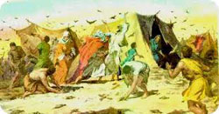
Comenzaron a protestar por falta de comida y tenían nostalgia de lo que tenían en Egipto. Continuaban sin confiar en Dios, a pesar de los prodigios que habían visto de parte de El.
Dios, entonces, les envía codornices al campamento para que comieran carne y cada mañana aparecía el maná como pan de cada día. Todo esto de manera milagrosa.

2. ¿Qué sucede más adelante, en Refidim? ¿Qué hace Dios?
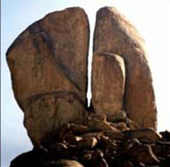
Siguen protestando y retando a Moisés, desconfiando de Dios, porque tienen sed. Siguen recordándose de Egipto. No les sale Egipto de sus mentes y sus corazones. Parecieran preferir Egipto a la Tierra Prometida
Dios instruye a Moisés para que golpee una roca y saque agua de ésta en el Desierto de Sin en Refidim. (ver Mapa Exodo-Paso Mar Rojo-Sinaí) El sitio se llamó Masá (tentación) y Meribá (quejas) (Ex. 17, 1-7).

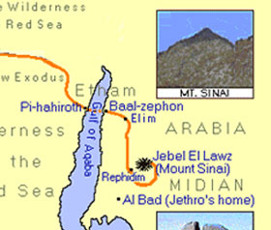
3. Ex. 19, 1-2.
1. El mismo día en que empezaba el tercer mes después de la salida de Egipto, los israelitas llegaron al desierto de Sinaí.
2. Habían salido de Refidim, y llegaban al desierto de Sinaí donde acamparon. Los israelitas establecieron su campamento frente al monte,
En 3 meses, desde la salida de Egipto, Dios lleva a los Israelitas al pie del Monte Sinaí y allí establecieron su campamento.
Es importante notar que han habido exploraciones geográfico- arqueológicas recientes que confirman lo que ya San Pablo nos había dicho: Monte Sinaí queda en Arabia (Gal 4, 25). (Ver Mapa PasoMarRojo-Sin-Sinai-Zin.doc y Mount Sinai fotos).
4. Resumen Bíblico: LOS DIEZ MANDAMIENTOS.
Una vez que Moisés estuvo en lo alto del Sinaí le hizo conocer su mensaje para que lo trasmitiera al pueblo: “Si escucháis mi voz y estáis dispuestos a obedecerla, seréis mi pueblo y os constituiré en una nación santa”.
Al oír lo que Dios proponía el pueblo contestó:
-¡Haremos cuanto Dios nos diga!
Muy de mañana hubo relámpagos y truenos, una oscura y densa nube cubría el cerro, en elque se escuchaba entre el fragor de los truenos como un sonido de trompetas. Dios ordenó que Moisés se adentrara en la nube y subiera a la cumbre, pero que el pueblo no traspasara los límites marcados porque el que lo hiciera moriría de inmediato.
Moisés escribió en el Libro de la Alianza todo lo que Dios le había dicho. Luego levantó un
altar e hizo sacrificar varios novillos. A continuación leyó lo escrito en el Libro de la Alianza y el pueblo respondió:
-¡Haremos y obedeceremos todo lo que ha dicho Dios!
Entonces Moisés, con el resto de la sangre de los novillos roció al pueblo y al Libro, mientras decía:
-Ésta es la sangre de la Alianza que Dios ha establecido con vosotros, sobre todas estas palabras.
Así quedó sellado el pacto entre Dios y el pueblo de Israe

Ex. 19, 16-20.
16. Al tercer día, al amanecer, hubo sobre el monte truenos, relámpagos y una espesa nube; se oía un sonido muy fuerte de cuerno. En el campamento todo el pueblo se puso a temblar.
17. Entonces Moisés los hizo salir del campamento para ir al encuentro de Dios, y se detuvieron al pie del monte.
18. El monte Sinaí entero humeaba, porque Yavé había bajado en medio del fuego. Subía aquelhumo como de un horno, y todo el monte temblaba muy fuerte.
19. El sonido del cuerno iba creciendo: Moisés hablaba y Dios le contestaba con el trueno.
20. Yavé bajó a la cumbre del monte Sinaí y, desde allí, llamó a Moisés. Y Moisés subió.
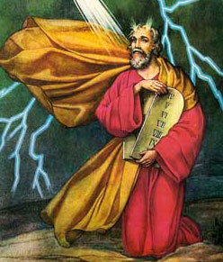
¿De dónde vienen, entonces, los Mandamientos de la Ley de Dios?
Se los dijo de viva voz, como de trueno, a los Israelitas y dejó constancia por escrito, pues se los entregó a Moisés esculpidos por El mismo en tablas de piedra.
Vamos a ver, entonces, cómo Dios habló al Pueblo de Israel y éste escuchó sus mandatos dichos por Dios mismo.
Además, Dios le dio a Moisés las Tablas de la Ley, escritas por El mismo: Leer Ex. 31, 18, que está enseguida de Ex. 24.
5. Vamos a ver algo … ¿Por qué el que no conoce que Dios nos ha dado Diez Mandamientos, sabe que no debe matar? ¿Por qué Caín, que vivió cuando aún no habían sido dadas las Tablas de la Ley, sabía que había hecho mal matando a Abel? ¿Por qué el niño sabe que decir mentiras es malo, cuando aún nadie le ha hablado de los Diez Mandamientos? ¿Por qué será que nosotros sabemos que algo está mal hecho y que es pecado? ¿Por qué hay algo que nos indica que hay cosas que no debemos hacer?
Porque esos Diez Mandamientos, que Dios escribió en piedra, también los escribió en el corazón de cada uno de los seres humanos.
6. ¿Qué debemos hacer, entonces, cuando nuestra conciencia nos haga saber que algo es pecado y no lo debemos hacer?
Debemos escuchar nuestra conciencia y hacerle caso, porque es Dios mismo Quien nos está hablando, a través de esa Ley que El escribió en nuestro corazón.
7. ¿Cuáles son los Mandamientos de la Ley de Dios?

MEMORIZAR
LOS DIEZ MANDAMIENTOS de la LEY DE DIOS
1º. Amarás a Dios sobre todas las cosas.
2º. No tomarás el nombre de Dios en vano.
3º. Santificarás las Fiestas.
4º. Honrarás a padre y madre.
5º. No matarás.
6º. No cometerás actos impuros.
7º. No robarás.
8º. No darás falso testimonio ni mentirás.
9º. No consentirás pensamientos ni deseos impuros.
10º. No codiciarás los bienes ajenos.

8. ¿Cuál es el Primer Mandamiento y qué significa?
Amar a Dios sobre todas las cosas. Esto significa poner a Dios de primero en todo: Dios va antes que cualquier cosa, antes de cualquier persona y, sobre todo, antes de yo mismo.
Significa también adorar a Dios.
9. ¿Qué es adorar a Dios? ¿Quién se recuerda?
Adorar a Dios es darnos cuenta que dependemos totalmente de El.
Y si dependemos de El y El es nuestro Dueño, no nos queda más que entregarnos a su Voluntad, a lo que El quiere de nosotros.
10. ¿Cuál es el Segundo Mandamiento y qué significa?
No tomar el nombre de Dios en vano.
Jurar sin necesidad. Pero jurar una mentira es peor aún, porque el que jura pone a Dios por testigo de lo que se dice.
Pueden ser cosas más graves, como burlarse de Dios, hablar en contra de Dios o hablar o pensar con rabia sobre Dios.
11. ¿Cuál es el tercer Mandamiento y qué significa?
Santificar las Fiestas.
Significa que el día Domingo es el Día del Señor. Y en ese día debemos ir a la Santa Misa
12. Qué nos exige el Cuarto Mandamiento: Honrar padre y madre?
Debemos amar, respetar, obedecer a nuestros padres y los que hagan sus veces. Y, además, ayudarlos en sus necesidades.
Además, debemos procurar mantener buenas relaciones entre hermanos, contribuyendo así con la armonía y la santidad de la vida familiar.
13. ¿Cuál es el Quinto Mandamiento y qué cosas incluye?
No matar. Este Mandamiento se refiere, primeramente, no matar a nadie en cualquier momento de la vida humana y esto incluye desde la concepción de la persona hasta la muerte natural.
También prohibe matarse uno mismo (el suicidio). Esto incluye la eutanasia o suicidio asistido, muy común entre los que quieren quitarse la vida porque son enfermos sin remedio o porque preveen sufrimientos físicos por los que no quieren pasar.
No matar, incluye también atentar contra la propia vida dejando de alimentarse o de cuidarse como es debido. O haciendo cosas o consumiendo sustancias que nos hacen daño.
De especial mención aquí como pecado: el consumo de cualquier cantidad de drogas de cualquier tipo y nivel de peligrosidad, desde la marihuana hasta otras más peligrosas y adictivas.
Pero el Quinto Mandamiento es más amplio todavía: incluye el matar la fama del prójimo, criticándolo, chismeando o –peor aún- calumniándolo.
El Quinto Mandamiento se extiende hasta el pecado de escándalo: darle mal ejemplo a alguien o enseñarle algún error contra la fe o la moral, o induciéndole a pecar.

14. ¿A qué se refieren el 6º y el 9º Mandamiento?
El Sexto Mandamiento nos exige llevar una vida en castidad de acuerdo al estado de vida de cada uno:
. Para los casados: viviendo la fidelidad conyugal y respetando las normas morales de la procreación y la unión conyugal.
. Para los no casados: vivir la castidad en continencia.
. Para Sacerdotes y Religiosos (as): viviendo la castidad en el celibato.

15. ¿Cuáles son los principales pecados contra la castidad?
El adulterio (infidelidad matrimonial), la fornicación (actos sexuales fuera del matrimonio), la masturbación, la pornografía, la prostitución, los actos homosexuales, la violación, el incesto.
16. ¿Qué prohibe el Noveno Mandamiento?
Estimular y consentir pensamientos y deseos relacionados con lo prohibido en el Sexto Mandamiento.
¿Qué cosas creen ustedes que nos llevan a faltar contra el 6º y el 9º Mandamiento?
Películas, fotografías, imágenes, etc. que estimulen pensamientos y deseos contrarios a la castidad y/o que nos lleven a pecar de lujuria. Al ponernos en ocasión de pecado, ya estamos pecando.
17. ¿Ustedes creen que es imposible ser castos, cumpliendo estos mandamientos? ¿Creen que Dios puede pedirnos cosas imposibles?
Dios dispone para nosotros todos los medios necesarios y nos da las gracias necesarias para vivir la castidad según nuestro estado de vida. No es que sea fácil, pero no es imposible.
18. ¿Qué auxilio especial nos ha dado Dios para ser castos?
Los Sacramentos, especialmente la Confesión y la Comunión y la oración, para pedir su ayuda.
19. ¿Qué cosas prohiben el 7º y 10º Mandamiento: No robar y no codiciar los bienes ajenos?
El deseo de robar comienza por desear lo que uno no puede tener. Es el codiciar los bienes ajenos. Así que el 10º Mandamiento precede al 7º.
El Séptimo Mandamiento prohibe el robo y toda clase de daños a los bienes de otro. Esto incluye, además, robar tiempo del trabajo, para actividades innecesarias o el trabajar o estudiar de manera irresponsable.
20. ¿Qué prohibe el 8º Mandamiento: No levantar falsos testimonios, ni mentir?
Falso testimonio es asegurar ante un juez algo que no es verdad sobre otra persona. La mentira es cualquier afirmación que no sea verdad.
La gravedad de la mentira se mide sobre todo por los daños causados. Hay mentiras más graves, como la calumnia (mentir sobre otro, para dañar su reputación).
21. Ex. 24, 12.
Yavé dijo a Moisés: «Sube a lo más alto del cerro y detente allí. Yo te daré unas tablas de piedra con la enseñanza y los mandamientos que tengo escritos en ellas, a fin de que los enseñes al pueblo.»

Resumen Bíblico: EL BECERRO DE ORO.
De nuevo llamó Dios a Moisés a la cumbre del Sinaí. Allí permaneció durante cuarenta días con sus noches, recibiendo explicaciones más detalladas sobre los Diez Mandamientos. Dios le dictó leyes civiles para el gobierno del pueblo; estableció las fiestas y todos los elementos del culto; incluso indicó cómo tenían que ser las vestiduras sacerdotales.
Le dio instrucciones para construir un templo desmontable, con telas sobre bastidores. Le dijo que el Arca de la Alianza tenía que ser una arqueta de madera de acacia revestida de oro, en la que pondría el Libro de la Alianza y las dos tablas de piedra que le iba a dar; cómo tenía que ser el candelabro de los siete brazos; el altar de los sacrificios; dimensiones del templo; etc.
El pueblo se cansó de esperar en las faldas del cerro y creyó que Moisés ya no regresaría. Empezaron a sentirse abandonados por éste y por Dios. Hablaron con Aarón y acordaron hacerse un dios, como hacían otros pueblos.
Entre todos aportaron joyas, monedas y objetos de oro; lo fundieron todo junto e hicieron un becerro de oro, al que adoraron.
-¡Éste es el dios que nos sacó de Egipto! -exclamaban danzando alrededor del altar que le habían levantado.
Moisés, cuando bajó de la cumbre llevando las dos tablas de piedra en las que estaba escrito el Decálogo, se enteró de lo que sucedía y de rabia las estrelló contra el suelo haciéndolas pedazos. Derribó y trituró el becerro, convirtiéndolo en polvo que, mezclándolo con agua, hizo tragar al pueblo.
Dios también se encolerizó profundamente al ver que habían quebrantado el pacto, en tal grado que estaba decidido a destruirlo, pero Moisés intercedió ante Él suplicándole paciencia y misericordia para su pueblo.

Moisés, entonces, recibe los Diez Mandamientos escritos por Dios Pero ¿qué sucede cuando baja del Monte Sinaí con las Tablas de la Ley?
Encuentra que el Pueblo de Israel se ha construido un ídolo, porque pensaban que a Moisés le había sucedido algo y que se habían quedado sin guía.
22. Leer Ex. 32, 1-4.
1. Moisés no bajaba del cerro y le pareció al pueblo un tiempo largo. Se reunieron en torno a Aarón, al que dijeron: «Fabrícanos un Dios que nos lleve adelante, ya que no sabemos qué ha sido de Moisés, que nos sacó de Egipto.»
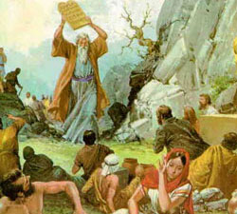
2. Aarón les contestó: «Saquen los aros de oro que sus mujeres, y sus hijos e hijas llevan en sus orejas, y tráiganmelos.»
3. Todos se los sacaron y los entregaron a Aarón.
4. El los recibió y fabricó un ternero de metal batido. Entonces exclamaron: «Israel, aquí están tus dioses que te han sacado de Egipto.»
¿Qué hicieron, entonces?
Pidieron que se les fabricara un dios que los dirigiera, porque no sabían qué había sido de Moisés, que los había sacado de Egipto. Bailaban y cantaban a la manera de los Egipcios ante el becerro de oro.
23. ¿Por qué Moisés rompe las Tablas de la Alianza que acababa de recibir de manos de Dios?
Ex. 32, 19-20.
19. Al acercarse Moisés al campamento, vio el ternero y las danzas. Se llenó de furor y arrojó las tablas, que se hicieron pedazos al pie del cerro.
20. Después tomó el ternero que habían fabricado, lo quemó y lo machacó hasta reducirlo a polvo. Y dio de beber al pueblo agua con este polvo mezclado.
No sólo fue por ira santa. Moisés actuó lo que había sucedido: el Pueblo de Israel había roto la Alianza. Y las Tablas de la Alianza debían quedar rotas.

24. Ex. 34, 1 y 4 y 8 y 10-12 y 27-29.
1. Yavé dijo a Moisés: «Labra dos tablas de piedra parecidas a las primeras y yo escribiré las palabras que había en las primeras que tú rompiste
4. Moisés labró dos tablas de piedra semejantes a las anteriores, como lo había ordenado Yavé, y de madrugada subió al monte Sinaí llevando en sus manos las dos tablas de piedra.
8. Al momento Moisés cayó al suelo de rodillas, adorando a Dios,
10. Yavé dijo: Ahora mismo quiero firmar una alianza: voy a realizar, delante de todo este pueblo, prodigios como no los hubo jamás en ningún país y para ningún pueblo. Y todo este pueblo que te rodea verá las obras de Yavé, pues serán cosas asombrosas las que haré contigo.
11. Observa lo que te ordeno en este día, y yo, por mi parte, arrojaré delante de ti al amorreo, al cananeo, al heteo, al fereceo, al jeveo y al jebuseo.
12. No hagas ningún pacto con el habitante del país en que vas a entrar, no sea que se transforme en una trampa para ti.27. Yavé terminó diciendo a Moisés: «Pon por escrito estas palabras, pues éste es el compromiso de la Alianza que he pactado contigo y con los hijos de Israel.»
28. Estuvo allí con Yavé por espacio de cuarenta días y cuarenta noches, sin comer ni tomar agua. Y escribió en las tablas las palabras de la Alianza, los diez mandamientos.
29. Cuando Moisés bajó del monte Sinaí, tenía en las manos las dos tablas de las Declaraciones divinas donde estaban escritas las leyes de la Alianza, y no sabía que la piel de su cara se había vuelto radiante, por haber hablado con Yavé.
¿Qué ha hecho Yavé?
Dios ha renovado la Alianza con su Pueblo. Por instrucciones de Yavé, Moisés labró dos tablas similares a las primeras que Dios le había dado y que habían quedado rotas al romperse la Alianza. Dios, entonces, escribió en estas nuevas tablas los mismos Mandamientos que estaban en las primeras que Moisés había roto.

25. Yavé toma posesión del Santuario y da muestra de su presencia y su guía para el Pueblo de Israel.
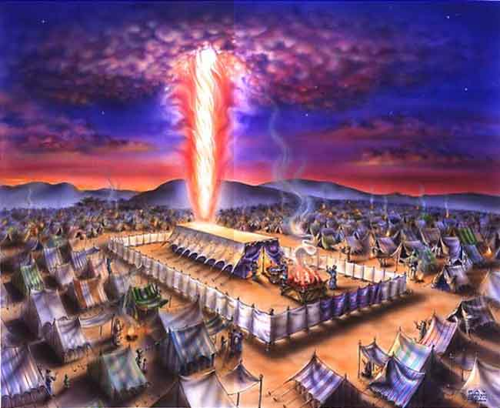
Ex. 40, 34-37.
34. Entonces la Nube vino a cubrir la Tienda de las Citas y la Gloria de Yavé llenó la Morada.
35. Moisés ya no podía entrar en la Tienda de las Citas, pues la Nube descansaba sobre ella y la Gloria de Yavé llenaba la Morada.
36. A lo largo de su trayecto, los hijos de Israel se ponían en marcha en cuanto la Nube se elevaba de encima de la Morada.
37. Pero mientras la Nube no se elevaba, ellos no se movían y esperaban el día en que de nuevo se elevara.
Durante el día la Nube de Yavé estaba sobre el Santuario y durante la noche había fuego a la vista de todo el Pueblo de Israel. Y cuando la Nube se elevaba, los hijos de Israel se ponían en marcha

ORACION
Señor, Dios Padre Todopoderoso,
Tú nos diste tu Ley en el Sinaí a través de Moisés:
son tus DIEZ MANDAMIENTOS, Señor,
labrados en tablas de piedra … y labrados en nuestro corazón.

Por eso los conocemos desde nuestro interior,
por eso sabemos cuando te hemos ofendido.

Gracias, Señor, en el silencio de nuestro corazón
Tú nos indicas qué es bueno y qué es malo

Gracias porque nos indicas
cómo quieres que te amemos sobre todas las cosas
y cómo debemos comportarnos con los demás

Enséñanos a amar tu Ley, Señor,
para poder amarte a Ti, Dios Único y Verdadero, por sobre todas las cosas,
para poder ponerte a Ti primero que todas las cosas y todas las personas.

Te adoro, Señor Dios Todopoderoso,
Sé que dependo de Ti para todo
y quiero amarte de todo corazón.

Gracias por tu Ley, Señor.
Ayúdame a cumplirla.
Amén

